Git es un programa de control de versiones y hay muchas paginas web que dan este servicio gratuito y de pago, me he decidido usar github por esto.

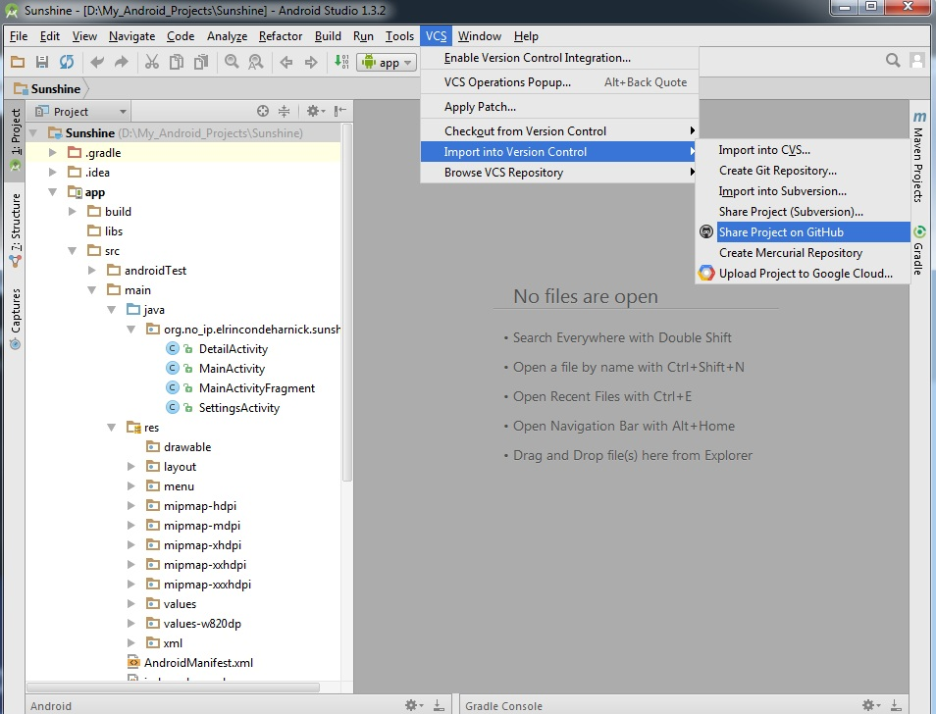
Hay que decirle a tu proyecto que tienes activado un control de versiones.

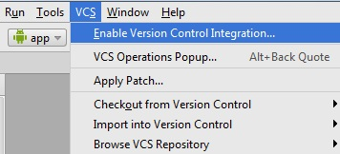

Y que tipo de control de versiones vas a usar.
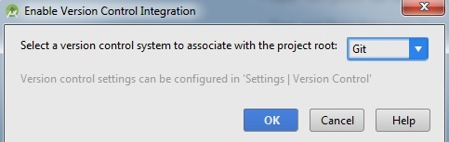

De primera, git no esta instalado en android studio, no se va a instalar en android studio, te pedirá la ruta del programa ya instalado en tu pc y android studio con su herramienta hará uso de git.

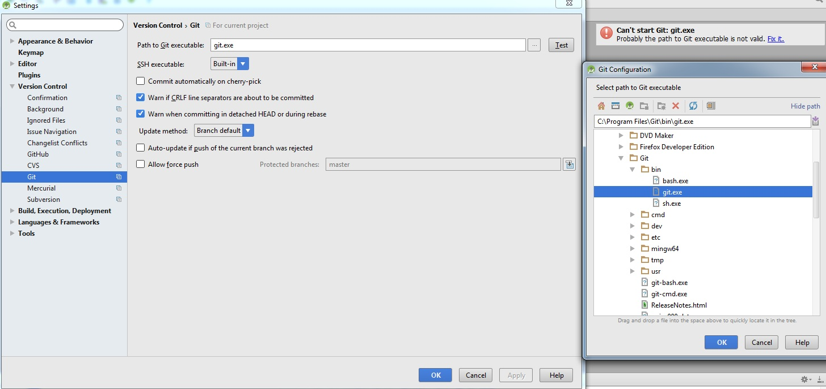

Después de tener esto configurado se vuelve a seleccionar de habilitar el control de versiones pero esta vez con éxito, te pedirá que te autentiques con tu cuenta de github.

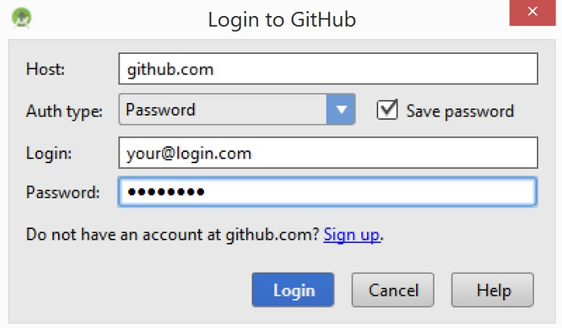
Y te pedirá que pongas el nombre del repositorio donde se controlara este proyecto en github yo lo he llamado sunshine_desde_AndroidStudio.
Como aún no he hecho un push de este proyecto tengo todos los elementos del proyectos en color rojo y también tiene una consola que te dice los ficheros modificados sin subirlos.

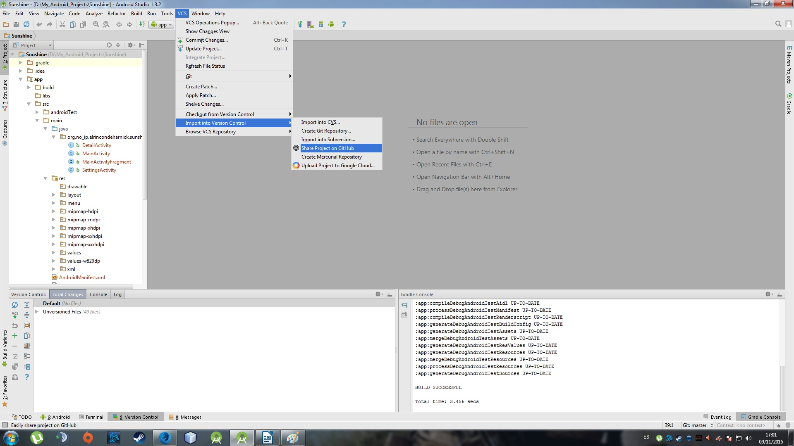
Yo he hecho un push de todos los elementos pero se puede seleccionar solo los elementos que quieres hacer push.

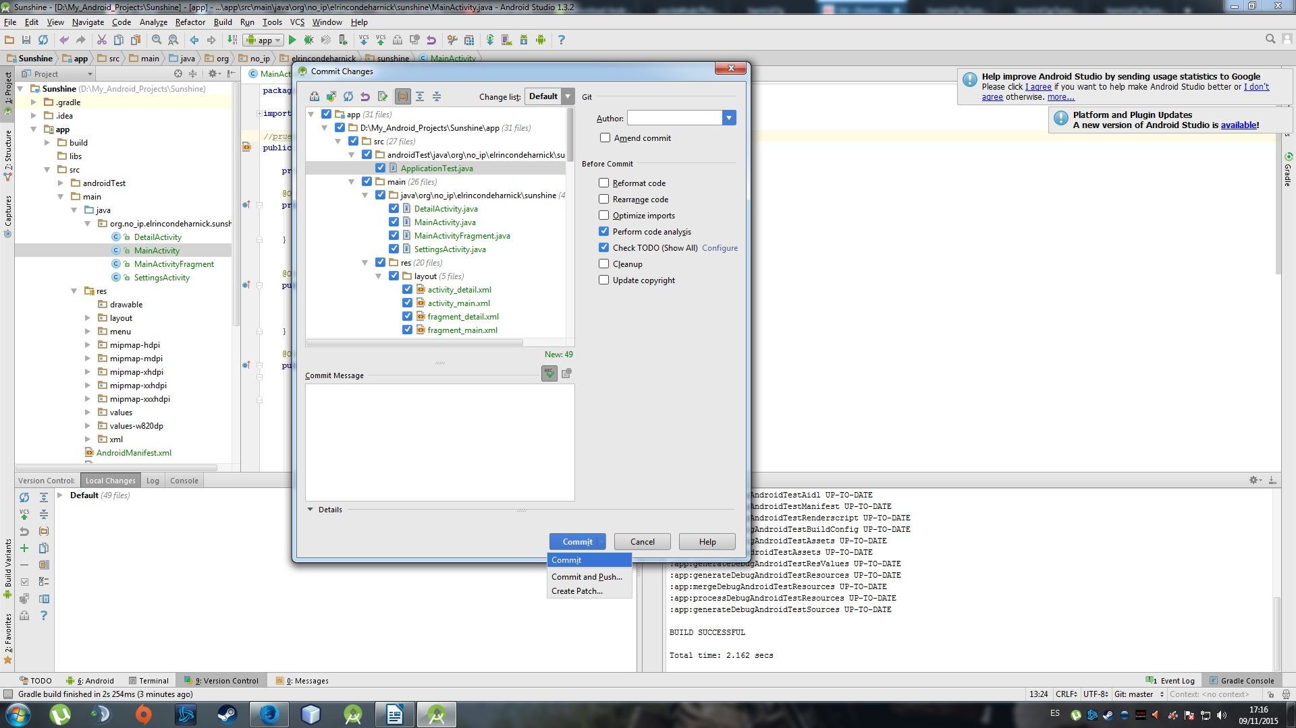

Al hacer un cambio en algún fichero del proyecto se pone el nombre del fichero en color azul avisándonos que ha sido cambiado.

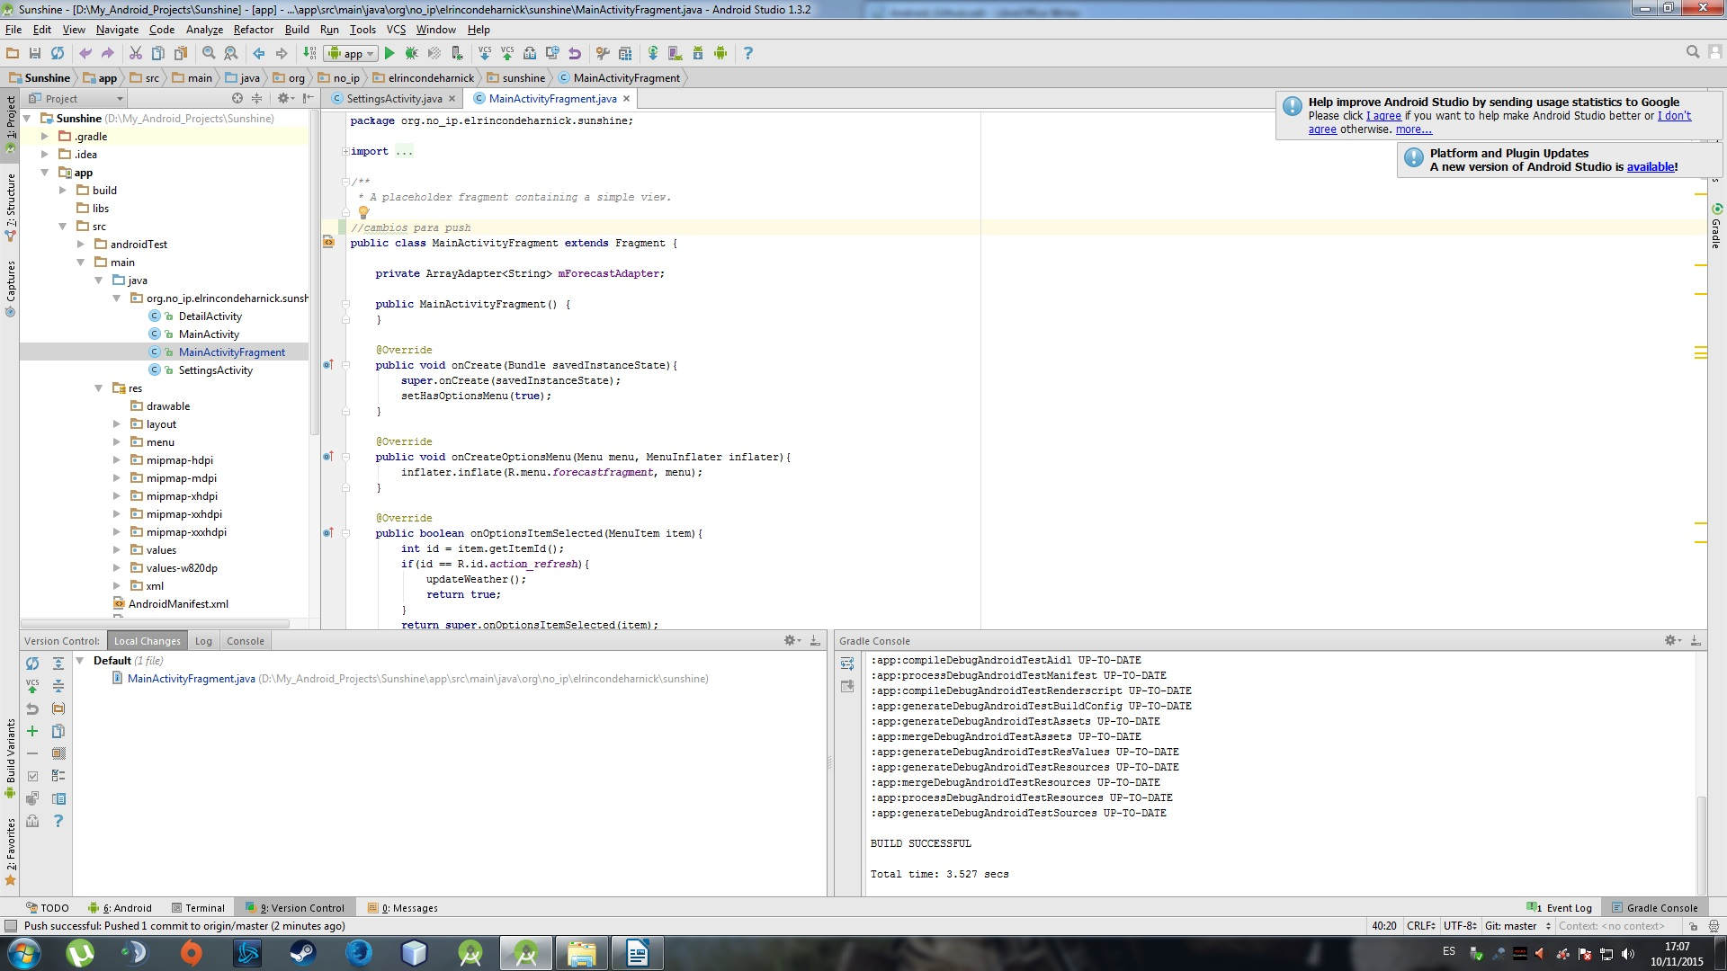

Tenemos 2 opciones hacer un Commit y mas adelante un push o commit push, los Commit son puntos de guardados y tu decides cual de estos commit quieres hacer push para que se envié al servidor.

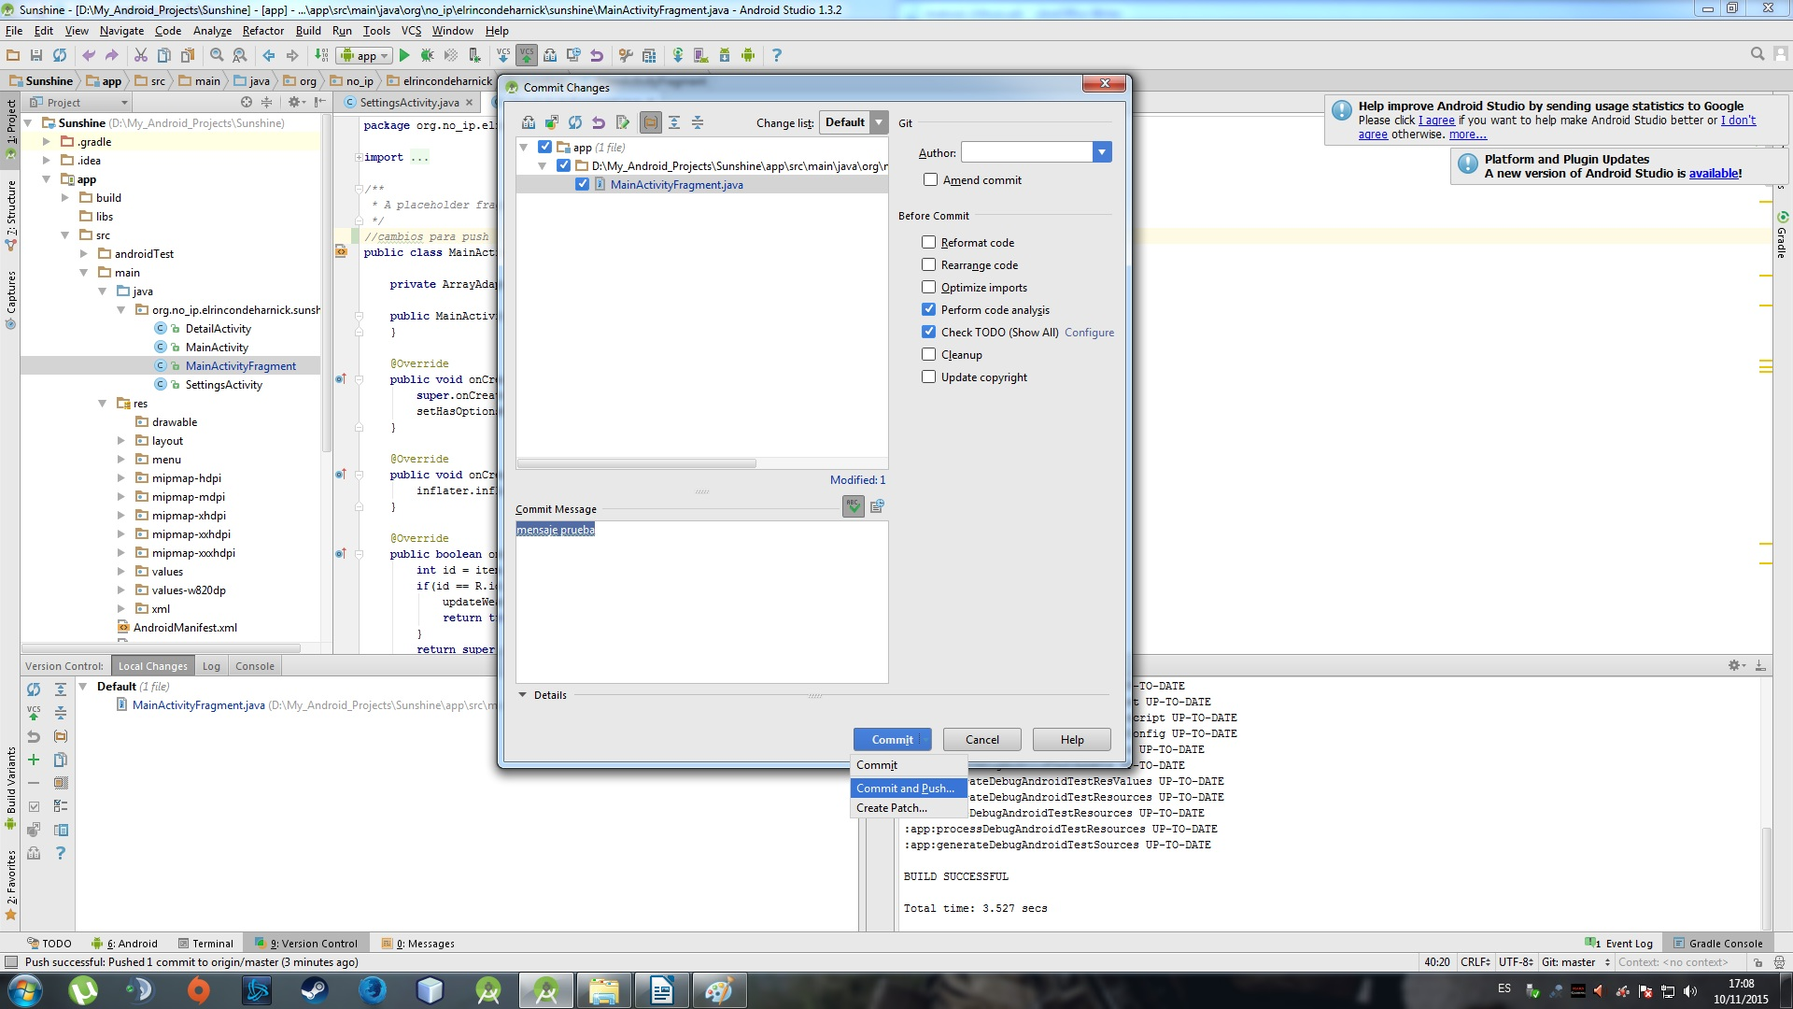

Siguiendo este enlace se puede configurar los ficheros que se quieren ignorar en los Commit y push por mucho que se modifique http://stackoverflow.com/questions/29052342/android-studio-git-gitignore-vs-project-settings-version-control-ignored

En esta pantalla se configura los ficheros a ignorar a la hora de usar git.

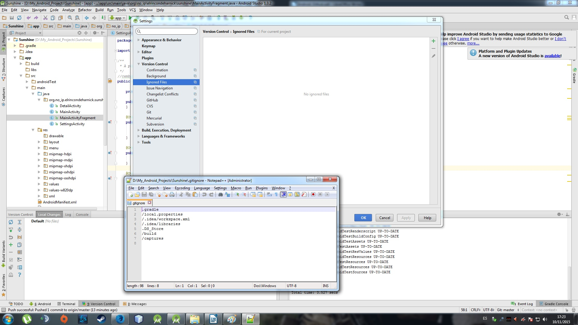
En el fichero .gitignore que se encuentra en la raíz de nuestra proyecto te indica desde un principio independientemente de la pantalla de configuración de ignore files los ficheros que no se subirá git pongo una ayuda de los tipos de ficheros que nos podemos encontrar en nuestro proyecto.

# built application files
*.apk
*.ap_

# files for the dex VM
*.dex

# Java class files
*.class

# built native files (uncomment if you build your own)
# *.o
# *.so

# generated files
bin/
gen/

# Ignore gradle files
.gradle/
build/

# Local configuration file (sdk path, etc)
local.properties

# Proguard folder generated by Eclipse
proguard/

# Eclipse Metadata
.metadata/

# Mac OS X clutter
*.DS_Store

# Windows clutter
Thumbs.db

# Intellij IDEA (see https://intellij-support.jetbrains.com/entries/23393067)
.idea/workspace.xml
.idea/tasks.xml
.idea/datasources.xml
.idea/dataSources.ids

